**UJIAN TENGAH SEMESTER**

**PEMROGRAMAN BERBASIS OBJEK**



**Oky Satria Widhiansyah**

**A11.2020.12674**

**4419**

**UNIVERSITAS DIAN NUSWANTORO**

**FAKULTAS ILMU KOMPUTER**

**2022**

1. A) Objek adalah suatu intansi dari class, Class merupakan suatu cetakan untuk menciptakan suatu dari objek, Attribut adalah variabel yang terdapat pada class, Method adalah fungsi yang bertujuan untuk menjalankan sebuah progam

B) Encapsulation merupakan mekanisme membungkus informasi sehingga dapat menyembunyikan informasi yang seharusnya disembunyikan atau tidak.

C) **Inheritance** adalah penurunan sifat sebuah class

D) Overloading adalah sebuah method yang memiliki nama method yang sama dengan method lain tapi terdapat perbedaan dari pada parameternya

1. A) Konstruktor:

class SuperClass{

int a, b, c;

SuperClass(int p, int q, int r){

a=p;b=q;c=r;

}

B) Inheritance:

class SubClass extends SuperClass{

int d;

SubClass(int l, int m, int n, int o) {

super(l,m,n); d=o;

}

C) Overloading

void Show() {

System.out.println("a = " + a);

System.out.println("b = " + b);

System.out.println("c = " + c);

}

void Show(String s){

System.out.println(s);

}

}

**Overdriv**e

void Show(){

super.Show("Class SuperClass ");

super.Show();

}

void Show(String x){

System.out.println(x);

System.out.println("a = " + a);

System.out.println("b = " + b);

System.out.println("c = " + c);

System.out.println("d = " + d);

}

D) Hasil Program

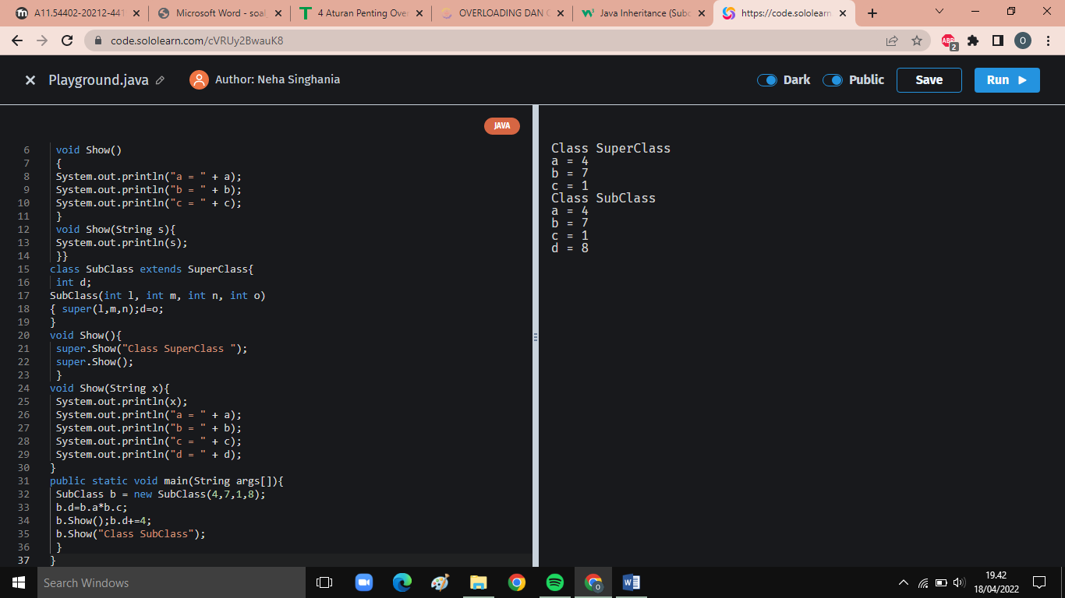

1. B)

